 | Внимание!  На олимпиаде участникам необходимо иметь при себе паспорт (оригинал) и черную гелевую ручку.  Мы рады встрече с Вами!  Оргкомитет регионального этапа
  18 февраля (понедельник)
  с 11.00  до 13.00 | Заезд, регистрация, размещение участников  (отель «8 Авеню», ул. 8 Марта, 63)
  13.30 – 14.00 | Совещание руководителей команд  (холл отеля «8 Авеню»)
  14.00 – 15.00 | Обед (кафе отеля «8 Авеню»)
  15.00 – 18.00 | Время для самоподготовки
  18.00 – 19.00 | Ужин (кафе отеля «8 Авеню»)
   | 19 февраля (вторник)
  6.40 – 7.20 | Завтрак (кафе отеля «8 Авеню»)
  7.20-7.30 | Сбор участников (холл отеля «8 Авеню»). Посадка в автобус
  7.30 | Отъезд на олимпиаду
  8.30 – 8.40  8.40 – 9.00 | Открытие олимпиады (КубГУ,  ул. Ставропольская, 149, ауд. 305)  Инструктаж для участников, заполнение шифровальных карточек (КубГУ, ул. Ставропольская, 149, ауд. 305)
  9.00 – 13.00 | Олимпиада (письменный тур)  (КубГУ, ул. Ставропольская, 149, ауд. 305)  Размещение участников олимпиады, досрочно закончивших выполнение заданий, и для личных вещей; ауд. 312
  11.30 – 12.30 | Семинар-совещание с педагогами-наставниками, ауд. 133
  13.00 – 15.00 | Обед (столовая КубГУ,  ул. Ставропольская, 149)  Время для самоподготовки
  18.00 – 19.00 | Ужин (кафе отеля «8 Авеню»)
   | 20 февраля (среда)
  6.40 – 7.20 | Завтрак (кафе отеля «8 Авеню»)
  7.20 - 7.30 | Сбор участников (холл отеля «8 Авеню»). Посадка в автобус
  7.30 | Отъезд на олимпиаду
  8.30 – 9.00 | Инструктаж для участников (КубГУ,  ул. Ставропольская, 149, ауд. 324)
  9.00 – 13.00 | Олимпиада (устный тур)  КубГУ, ул. Ставропольская, 149.; ауд. 324, 313,  354, 360, 364.  Размещение участников олимпиады, досрочно закончивших выполнение заданий, ауд. 312
  13.00 – 14.00 | Обед (столовая КубГУ,  ул. Ставропольская, 149)
  14.00 – 15.00 | Разбор олимпиадных заданий (КубГУ, ауд. 313)
  15.00 – 16.00 | Показ работ (КубГУ, ауд. 313)
  17.00 – 18.00 | Апелляция (КубГУ, ауд. 313)
  18.00 – 19.00 | Ужин (кафе отеля «8 Авеню»)
   | 21 февраля (четверг)
  8.00 – 9.00 | Завтрак  (кафе отеля «8 Авеню»)
  До 12.00 | Выезд из отеля «кафе отеля «8 Авеню»)»)
Контактное лицо:  Веригина Наталья Мартыновна,  методист государственного бюджетного учреждения дополнительного образования Краснодарского края  «Центр развития одаренности»,  тел. 8–918–257–32–20  Проезд от остановки КубГУ до отеля «8 Авеню»:  трамвай № 5 до конечной остановки  троллейбус № 7 до остановки «ул. 8 Марта»  Государственное бюджетное учреждение дополнительного образования  Краснодарского края  «Центр развития одаренности»,  350000, г. Краснодар, ул. Красная, 76  тел./факс 259–84–01  E–mail: crd.krd@mail.ru  Сайт: www.cdodd.ru | МИНИСТЕРСТВО ОБРАЗОВАНИЯ, НАУКИ И МОЛОДЁЖНОЙ ПОЛИТИКИ  КРАСНОДАРСКОГО КРАЯ  Кубанский государственный университет  Государственное бюджетное  учреждение дополнительного образования  Краснодарского края  «ЦЕНТР РАЗВИТИЯ ОДАРЕННОСТИ»  ПРОГРАММА  регионального этапа всероссийской олимпиады школьников по немецкому языку  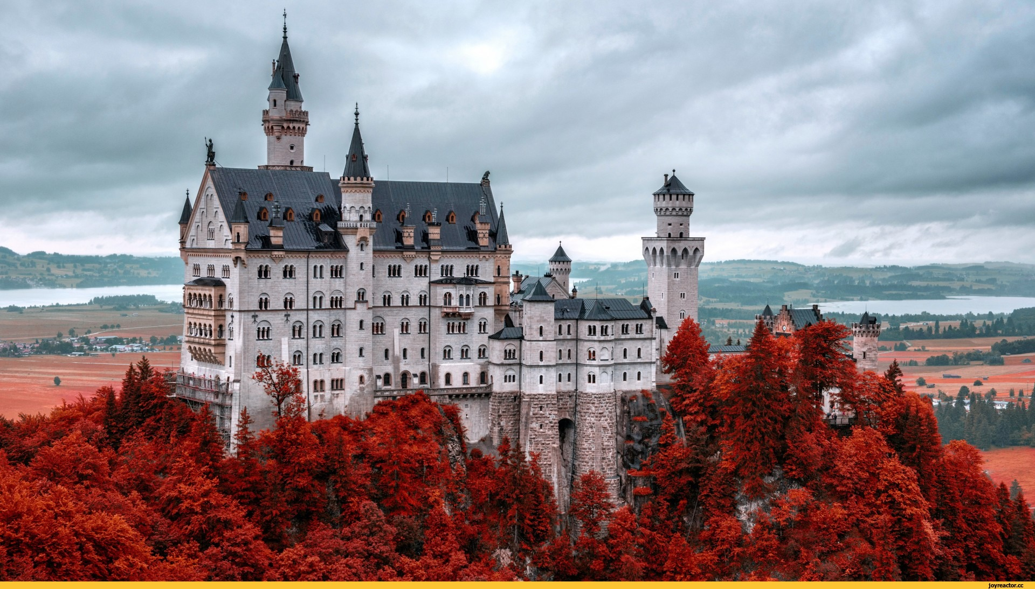  18–21 февраля  г. Краснодар  2019 год

